**BỘ TÀI NGUYÊN VÀ MÔI TRƯỜNG**

**TRƯỜNG ĐẠI HỌC TÀI NGUYÊN VÀ MÔI TRƯỜNG TP.HCM**

**KHOA: HỆ THỐNG THÔNG TIN VÀ VIỄN THÁM**



**BÁO CÁO MÔN HỌC: ĐẢM BẢO CHẤT LƯỢNG VÀ KIỂM THỬ PHẦN MỀM**

**ĐỀ TÀI: TÌM HIỂU QUICK TEST PROFESSIONAL**

Giảng viên hướng dẫn : ThS. Nguyễn Thị Ngọc Thanh

Sinh viên thực hiện : Nguyễn Việt Hoàng

Lớp: 06 ĐH CNTT 3

Khóa: 2017-2021

Nhóm: 05

TP. Hồ Chí Minh, tháng 5 năm 2020

Mục lục

**CHƯƠNG 1: TÌM HIỂU VỀ KIỂM THỬ PHẦN MỀM** 1

**I.** **Định nghĩa** 1

**II.** **Vòng đời của kiểm thử phần mềm** 1

**1.** **Định nghĩa** 1

**2.** **Phân tích quy trình kiểm thử phần mềm.** 2

**III.** **Phân loại kiểm nghiệm** 5

**CHƯƠNG 2: TÌM HIỂU QUICK TEST PROFESSIONAL** 6

**I.** **Giới thiệu sơ lược** 6

**II.** **Đặc điểm QTP** 7

**III.** **Các thành phần quan trọng của QTP** 8

**IV.** **Cách hoạt động** 8

**CHƯƠNG 3: THỰC NGHIỆM** 10

**I.** **Các bước tạo kịch bản kiểm thử** 10

**II.** **Kiểm thử** 14

**1.** **Kiểm thử chức năng thay đổi thông tin tài khoản** 14

**TC01: Để trống trường 03** 15

**TC02: Để trống trường 01** 16

**TC02: Để trống trường 02** 16

**2.** .**Kiểm thử chức năng Đổi mặt khẩu** 18

**TC01: Để trống trường 01** 19

**TC02: Để trống trường 02** 20

**TC03: Để trống trường 02** 20

**3.** **Cách Shared Object Reposity** 22

**TÀI LIỆU THAM KHẢO** 25

# **CHƯƠNG 1: TÌM HIỂU VỀ KIỂM THỬ PHẦN MỀM**

1. **Định nghĩa**

Kiểm thử phần mềm là quá trình thực thi 1 chương trình với mục đích tìm ra lỗi.

Trong kỹ thuật kiểm thử không chỉ giới hạn ở việc thực hiện một chương trình hoặc ứng dụng với mục đích đi tìm các lỗi phần mềm (bao gồm các lỗi và các thiếu sót) mà còn là một quá trình phê chuẩn và xác minh một chương trình máy tính / ứng dụng / sản phẩm nhằm:

* Đáp ứng mọi yều cầu hướng dẫn khi thiết kế và phát triển phần mềm.
* Thực hiện công việc đúng như kỳ vọng.
* Có thể triển khai được với các đặc tính tương tự.
* Và đáp ứng được mọi nhu cầu của các bên liên quan.

1. **Vòng đời của kiểm thử phần mềm**
2. **Định nghĩa**

Vòng đời kiểm thử phần mềm (Software testing life cycle – STLC) là quy trình kiểm thử được thực hiện theo hệ thống và có kế hoạch rõ ràng. Trong quá trình kiểm thử, rất nhiều giai đoạn khác nhau được thực hiện một cách tuần tự. mỗi giai đoạn đều có đầu vào và đầu ra khác nhau nhưng đều hướng tới mục tiêu cuối đảm bảo chất lượng sản phẩm.

Tuy nhiên, không có STLC tiêu chuẩn cố định nào trên thế giới, nhưng về cơ bản quy trình kiểm thử bao gồm những giai đoạn sau:

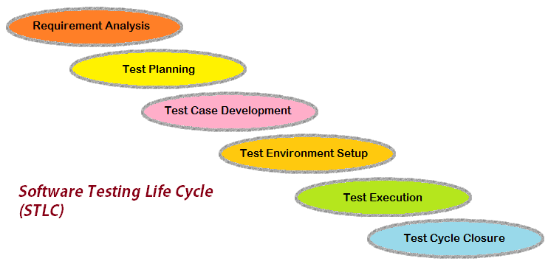

* Requirement Analysis: Phân tích yêu cầu.
* Test Planning: Lập kế hoạch kiểm thử.
* Test Case Development: Thiết kế kịch bản kiểm thử.
* Test Environment Setup: Thiết lập môi trường kiểm thử.
* Test Execution: Thực hiện kiểm thử.
* Test Cycle Closure: Đóng chu trình kiểm thử.

1. **Phân tích quy trình kiểm thử phần mềm.**
   1. **Requirement Analysis: Phân tích yêu cầu.**

**Đầu vào:**

Đầu vào của giai đoạn phân tích yêu cầu bao gồm tài liệu như tài liệu đặc tả yêu cầu, tài liệu thiết kế hệ thống, tài liệu về các tiêu chí chấp nhận sản phẩm

**Hoạt động:**

* Phân tích yêu cầu là giai đoạn đầu tiên trong vòng đời kiểm thử phần mềm.
* QA team cần theo sát, nghiên cứu và phân tích từng yêu cầu trong các tài liệu đặc tả thiết kế dự án.
* Các yêu cầu được miêu tả trong tài liệu có thể là yêu cầu về chức năng hoặc phi chức năng như kiểm thử hiệu xuất, bảo mật...
* Trong quá trình nghiên cứu và phân tích, nếu có câu hỏi phát sinh, QA team sẽ đưa ra câu hỏi với các bên liên quan như Chuyên viên phân tích kinh doanh, Kiến trúc hệ thống, Khách hàng, Trưởng phòng kỹ thuật / Trưởng nhóm… để hiểu rõ hơn về yêu cầu chi tiết của phần mềm. Câu hỏi được lưu trữ vào một file Q&A (question and answer) và thường được đưa ra dưới dạng Yes/No question hoặc các câu hỏi lựa chọn đáp án nhằm giúp khách hàng tiết kiệm thời gian trả lời câu hỏi.Giai đoạn phân tích yêu cầu rất quan trọng trong quá trình kiểm thử bởi nó giúp ngăn chặn các bug sảy ra trong giai đoạn sớm, tiết kiệm thời gian và ngân sách.

**Đầu ra:**

Đầu ra của giai đoạn phân tích yêu cầu bao gồm tài liệu chứa các câu hỏi và câu trả lời liên quan đến nghiệp vụ của hệ thống, tài liệu báo cáo tính khả thi, phân tích rủi ro của việc kiểm thử phần mềm.

* 1. **Test Planning: Lập kế hoạch kiểm thử.**

**Đầu vào:**

Đầu vào của giai đoạn lập kế hoạch kiểm thử là các tài liệu đặc tả đã được cập nhật, tài liệu báo cáo tính khả thi của việc kiểm thử.

**Hoạt động:**

* Test manager hoặc test leader sẽ là người tạo test plan.
* Mục tiêu của bước lập kế hoạch kiểm thử là xác định được các hoạt động, nguồn lực, phạm vi, tiêu chí chấp nhận của sản phẩm và các mốc thời gian bàn giao.
* **Xác định phạm vi(Scope) dự án:** Dự án thực hiện trong thời gian bao lâu? Bao gồm những công việc gì cho từng khoảng thời gian xác định? Từ đó đưa ra lịch trình thực hiện cho từng công việc nhỏ sao cho phù hợp với toàn bộ đội dự án.

**Đầu ra:**

Đầu ra của giai đoạn này gồm các tài liệu như test plan, test estimation, test schedule.

* 1. **Test Case Development: Thiết kế kịch bản kiểm thử.**

**Đầu vào:**

Đầu vào của giai đoạn này bao gồm tài liệu đặc tả dự án đã được cập nhật, các tài liệu đánh giá tính khả thi của việc kiểm thử tự động (nếu có). Đầu ra của giai đoạn này bao gồm test design (bản thiết kế kịch bản test), test case (kịch bản test chi tiết), test automation script (kịch bản test tự động).

**Hoạt động:**

* Người kiểm thử viên bắt tay vào việc viết ra các test case (trường hợp kiểm thử, các kịch bản kiểm thử) chi tiết dựa vào việc vận dụng các test design technique (kỹ thuật thiết kế kịch bản kiểm thử).
* Test case được chia nhỏ ra theo các điều kiện miêu tả trong tài liệu đặc tả dự án nhằm mục đích bao phủ được tất cả các trường hợp kiểm thử có thể sảy ra.
* Cùng với việc tạo ra các test case chi tiết, đội kiểm thử cũng cần chuẩn bị trước các dữ liệu kiểm thử cho các trường hợp cần thiết.
* Sau khi hoàn thành, test case cần được kiểm tra lại bởi thành viên khác trong đội kiểm thử hoặc test leader nhằm tránh những sai sót trong tập hợp test case.

**Đầu ra:**

Sau khi hoàn thành thiết kế kịch bản kiểm thử, đội kiểm thử sẽ có các tài liệu bao gồm: test design, test case, check list, test data, test automation script.

* 1. **Thiết lập môi trường kiểm thử.**

**Đầu vào:**

Đầu vào của giai đoạn này là test plan, smoke test case (Smoke Testing là 1 quá trình để kiểm tra liệu build đã triển khai ổn định hay không?), test data.

**Hoạt động:**

* Về cơ bản, môi trường kiểm thử được quyết định dựa trên những điều kiện kiểm thử phần mềm. (Ví dụ server, client, network...).
* Đây là hoạt động độc lập và có thể được bắt đầu song song với giai đoạn thiết kế kịch bản kiểm thử.
* Kiểm thử viên cần chuẩn bị một vài test case để kiểm tra xem môi trường cài đặt đã sẵn sàng cho việc kiểm thử hay chưa.

**Đầu ra:**

Đầu ra của giai đoạn này là môi trường đã được cài đặt và sẵn sàng cho việc kiểm thử, các kết quả của smoke test case.

* 1. **Test Execution: Thực hiện kiểm thử.**

**Đầu vào:**

Đầu vào của giai đoạn này là tài liệu test plan, test case, test data.

**Hoạt động:**

* Người kiểm thử viên thực hiện kiểm thử phần mềm, đánh giá kết quả test, báo cáo các lỗi của phần mềm.
* Sau khi lập trình viên sửa lỗi xong, kiểm thử viên thực hiện test lại các trường hợp lỗi và theo dõi trạng thái của lỗi đến khi được sửa thành công.

**Đầu ra:**

Đầu ra của giai đoạn này là danh sách lỗi, báo cáo thực hiện các trường hợp kiểm thử.

* 1. **Test Cycle Closure: Đóng chu trình kiểm thử.**

**Đầu vào:**

Đầu vào của giai đoạn đóng chu trình kiểm thử là bao gồm tất cả những tài liệu liên quan đã được tổng hợp, ghi chép và hoàn thiện đầy đủ trong suốt quy trình kiểm thử của dự án: tài liệu phân tích đặc tả yêu cầu, test plan, test results, defect reports, tài liệu Q&A

**Hoạt động:**

* Đây là giai đoạn cuối cùng trong quy trình kiểm thử phần mềm.
* Ở giai đoạn này, QA team thực hiện tổng kết, báo cáo kết quả về việc thực thi test case, bao nhiêu case pass/ fail, bao nhiêu case đã được fix, mức độ nghiêm trọng của lỗi, bao nhiêu lỗi cao/ thấp, lỗi còn nhiều ở chức năng nào, dev nào nhiều lỗi. Chức năng nào đã hoàn thành test/ chưa hoàn thành test/ trễ tiến độ bàn giao.
* Rút ra bài học kinh nghiệm cho những dự án sau, giúp cải thiện quy trình kiểm thử.

**Đầu ra:**

Đầu ra của giai đoạn này bao gồm các tài liệu: Test report, Test results( final)

1. **Phân loại kiểm nghiệm**

**Có 2 mức phân loại:**

* Một là phân biệt theo mức độ chi tiết của các bộ phận hợp thành phần mềm.

– Mức kiểm tra đơn vị (Unit)

– Mức kiểm tra hệ thống (System)

– Mức kiểm tra tích hợp (Integration)

* Cách phân loại khác là dựa trên phương pháp thử nghiệm (thường dùng ở mức kiểm tra đơn vị)

– Kiểm nghiệm hộp đen (Black box testing) dùng để kiểm tra chức năng.

– Kiểm nghiệm hộp trắng (White box testing) dùng để kiểm tra cấu trúc.

# **CHƯƠNG 2: TÌM HIỂU QUICK TEST PROFESSIONAL**

1. **Giới thiệu sơ lược**

HP Quick Test Professional viết tắt là QTP, là một phần mềm hỗ trợ Kiểm tra tự động hóa cho các ứng dụng phần mềm. QTP đi kèm với một giao diện người dùng có thể được coi là một môi trường phát triển tích hợp (IDE) cho bản thân bài kiểm tra. IDE có các tính năng khác nhau giúp người thử nghiệm phát triển một kịch bản toàn diện để xác thực thành công mục đích của thử nghiệm.

* Nó sử dụng VB Script làm ngôn ngữ kịch bản của nó. (Một ngôn ngữ kịch bản là một ngôn ngữ được diễn giải trong thời gian chạy)
* QTP chỉ chạy trong môi trường windows.
* Phiên bản hiện tại của QTP là 15.0 (Phiên bản mới nhất Unified Functional Testing - UFT 15.0)
* Các công nghệ mà nó hỗ trợ là Web, [Java.Net](http://java.net/), SAP, Oracle, Siebel, PeopleSoft, Dịch vụ Web và nhiều ngôn ngữ chính. Mặc dù một số phiên bản cũ hơn không hỗ trợ tất cả các công nghệ được liệt kê.

QTP được dùng để kiểm thử chức năng (functional test) và cho phép thực hiện kiểm thử hồi qui (regression test) một cách tự động. Đây cũng là công cụ áp dụng phương pháp Keyword-Driven, một kỹ thuật scripting (lập trình trong kiểm thử tự động) hiện đại, cho phép kỹ sư [kiểm thử phần mềm](http://vntesters.com/kiem-thu-phan-mem/) bổ sung test case bằng cách tạo tập tin (file) mô tả cho nó mà không cần phải chỉnh sửa hay bổ sung bất cứ script nào cả. Nó cũng phù hợp trong tình huống chuyển giao công việc mà người mới tiếp nhận chưa có thời gian hoặc không hiểu script vẫn có thể thực hiện kiểm thử phần mềm theo đúng yêu cầu.

1. **Đặc điểm QTP**

* Nó là công cụ tự động kiểm tra hồi quy và kiểm tra chức năng của hệ thống.
* Cả kiểm thử kỹ thuật lẫn không kỹ thuật thì tester đều có thể sử dụng QTP.
* Nó cung cấp cả 2 tính năng record và Playback.
* Chúng ta có thể test ứng dụng trên Desktop.
* Nó cho phép kiểm thử nghiệp vụ.
* QTP dựa trên ngôn ngữ VB script.
* Nó hỗ trợ lớn nhất môi trường của hệ thống phát triển phần mềm như SAP, Oracle.
* Dễ sử dụng, bảo trì, tạo test script nhanh. Cung cấp dữ liệu kiểm thử rõ ràng và dễ hiểu.
* Kiểm thử phiên bản mới của ứng dụng với rất ít sự thay đổi. Ví dụ khi ứng dụng thay đổi nút tên “Login” thành “Đăng nhập”, thì chỉ cần cập nhật lại Object Repository để QTP nhận ra sự thay đổi đó mà không cần thay đổi bất cứ test script nào.
* Hỗ trợ làm việc theo nhóm thông qua sự chia sẻ thư viện, thống nhất quản lý Object Repository.
* Thực tế cho thấy, QTP thực hiện kiểm thử tự động trên nhiều trình duyệt cùng lúc tốt hơn những công cụ kiểm thử tự động khác.
* Với chức năng Recovery Scenarios, QTP cho phép xử lý những sự kiện hoặc lỗi không thể đoán trước có thể làm script bị dừng trong khi đang chạy.
* QTP có khả năng hiểu test script của Mercury Winrunner (một công cụ kiểm thử khác của Mercury).

1. **Các thành phần quan trọng của QTP**
2. **Action**

Giống như thủ tục hay hàm trong các ngôn ngữ lập trình khác, Action ghi lại các bước thực hiện kiểm thử và nó có thể được sử dụng lại nhiều lần. Trong một test script có thể có nhiều action.

1. **DataTable**

Nơi lưu trữ dữ liệu phục vụ cho kiểm thử. Một test script sẽ có một DataTable được dùng chung cho tất cả các Action. Bên cạnh đó mỗi Action cũng có một DataTable riêng cho mình.

1. **Object Repository (OR)**

Cấu trúc theo dạng cây, mô tả các đối tượng trong phần mềm được kiểm tra. Đây được xem là cầu nối để test script tương tác với phần mềm được kiểm tra.

Khi ra lệnh cho QTP ghi lại thao tác người dùng lên phần mềm thì trong OR sẽ tự động phát sinh thành phần đại diện cho những đối tượng trên phần mềm vừa được thao tác.

OR có thể tổ chức thành 2 loại, một loại dùng chung trong nhiều test script, loại khác dùng theo từng nhóm Action.

1. **Checkpoint**

Có thể hiều là nơi kiểm tra trong test script, khi chạy nó sẽ thực hiện so sánh kết quả thực tế khi kiểm tra phần mềm với kết quả mong đợi. Sau khi tiến hành so sanhs QTP sẽ tự động ghi lại kết quả vào Test Results.

1. **Cách hoạt động**

Phương pháp kiểm thử cơ bản vẫn là **record** và **playback** .

* Trước tiên, hãy nói về ‘Record’. Khi một thử nghiệm khởi chạy QTP và thực hiện một loạt các hoạt động trên AUT (Ứng dụng được kiểm tra) QTP tạo ra các dòng mã tương ứng với từng hoạt động được thực hiện.
* Đây sẽ là kịch bản thử nghiệm cơ bản.
* Chuyển sang ‘Playback’.
* Khi tập lệnh thử nghiệm được tạo chạy, nó thực hiện các hoạt động chính xác giống nhau trên AUT, do đó phát lại chuỗi các bước đã được ghi lại.
* Đây chính là kỹ thuật tạo thử nghiệm cơ bản, việc record và playback không phải lúc nào cũng đủ cho một kịch bản thử nghiệm mạnh mẽ. Người thử nghiệm sẽ phải sử dụng các tính năng khác trong IDE cùng với một chút kỹ năng lập trình của mình để đạt được kết quả cần thiết.
* Có nhiều khía cạnh kỹ thuật khác nhau được cân nhắc trước khi **record** và **playback**, như trạng thái của AUT, đồng bộ hóa, các tùy chọn menu chính xác, mã chính xác mà QTP tạo ra. Những điều này sẽ được sáng tỏ sau khi các khái niệm cơ bản của QTP được hiểu chính xác và cặn kẽ
* QTP xác định các đối tượng khác nhau trong AUT theo tên hoặc ID trình xử lý hoặc bất kỳ thuộc tính / thuộc tính duy nhất khác mà đối tượng sở hữu. Trong giai đoạn record, nó nắm bắt tất cả các thuộc tính này và trong khi phát lại, nó thực hiện các thao tác mong muốn như nhấp chuột, kiểm tra hộp kiểm, v.v... trên các đối tượng này.

# **CHƯƠNG 3: THỰC NGHIỆM**

1. **Các bước tạo kịch bản kiểm thử**

Bước 1: Mở Unified Functional Testing, tạo một Test mới.

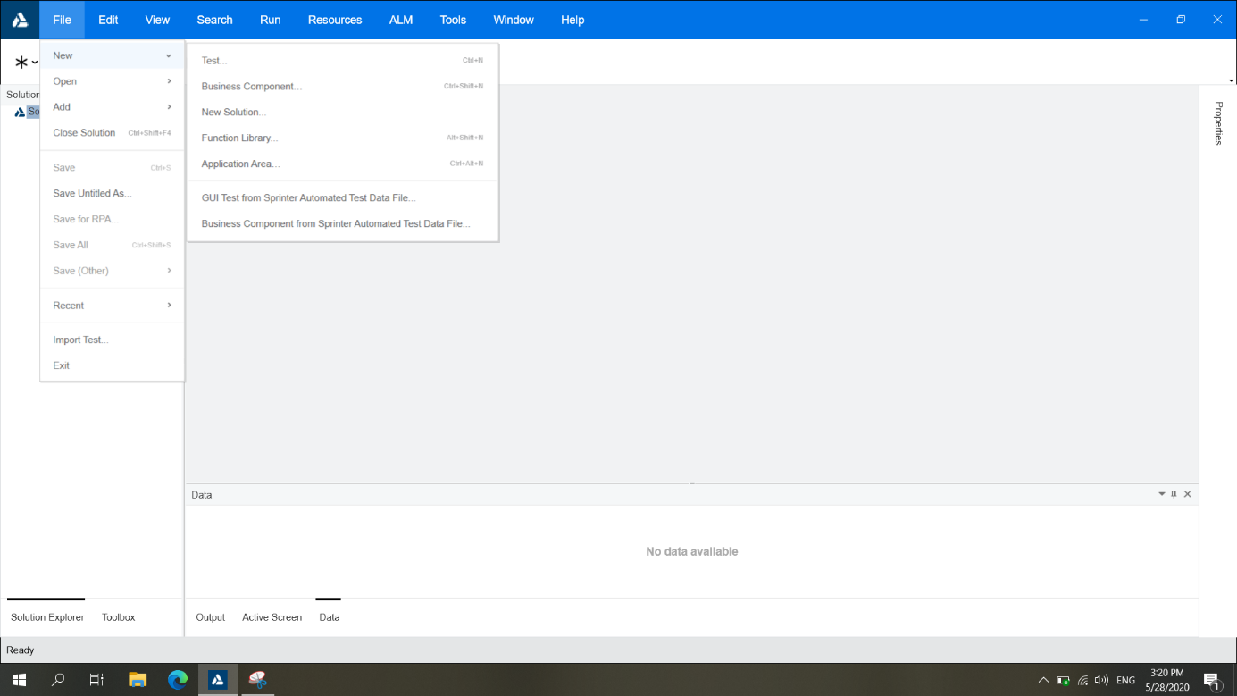

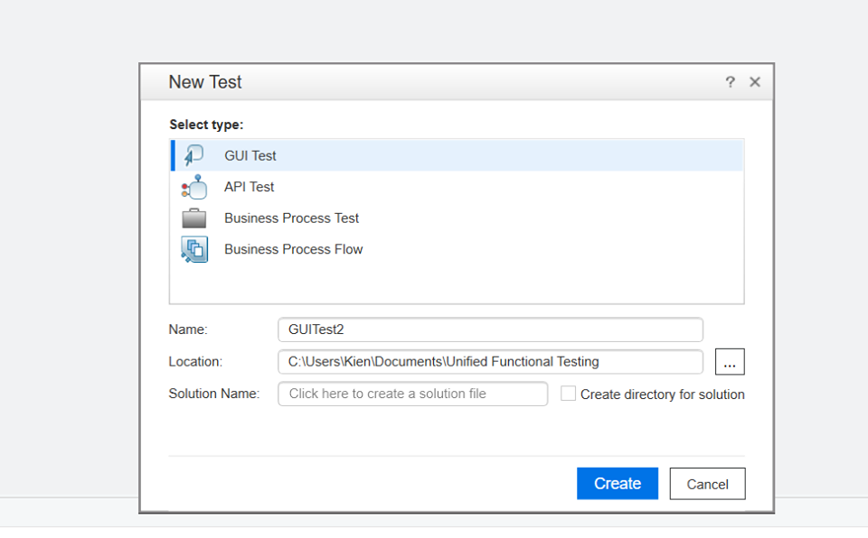 Bước 2: Select type GUI Test. Click Create

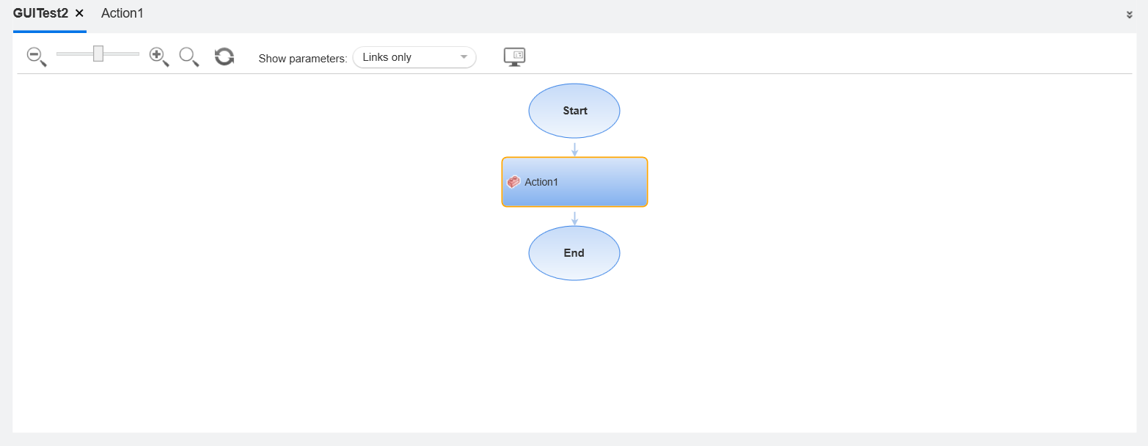Giao diện sau khi Create.

Bước 4: Nhấn Run để Record và Run.

Chọn Open the following when recording or run

URL: Đường dẫn đến trang web.

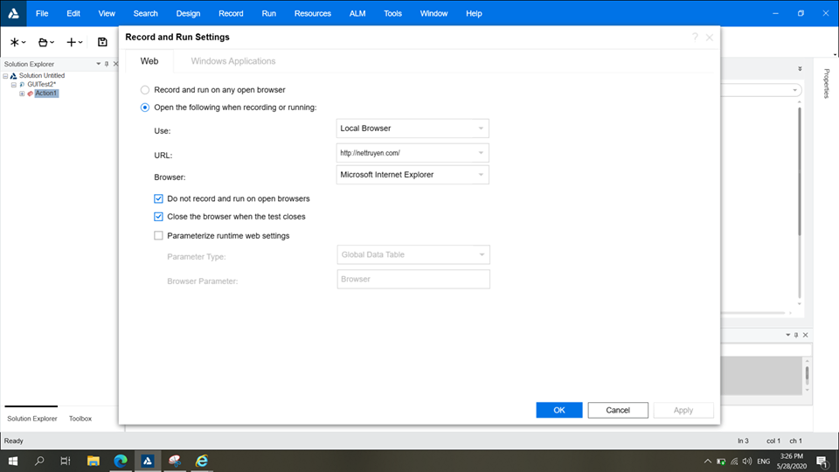Browser: Trình duyệt dùng để Test

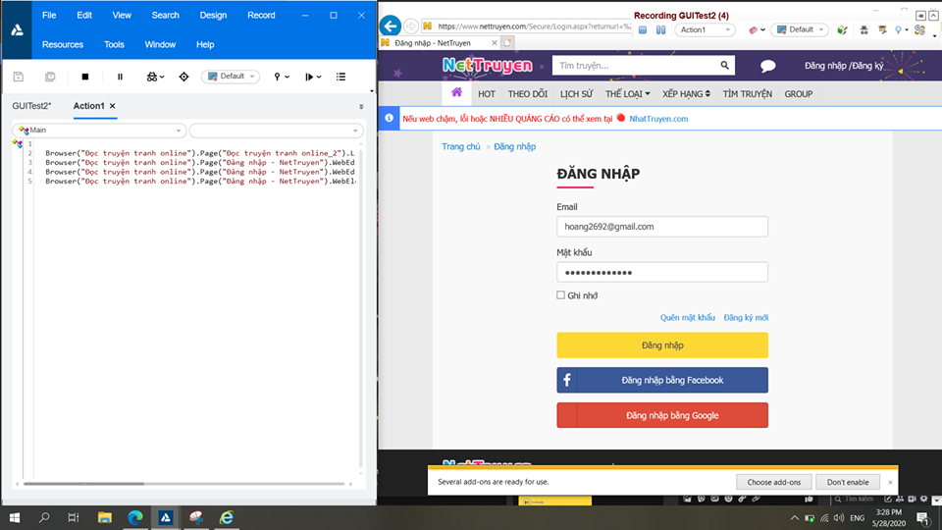Bước 5: Nhấn OK và kịch bản kiểm thử sẽ được tự động ghi lại.

Bước 6: Nhấn Run để chạy lại Action

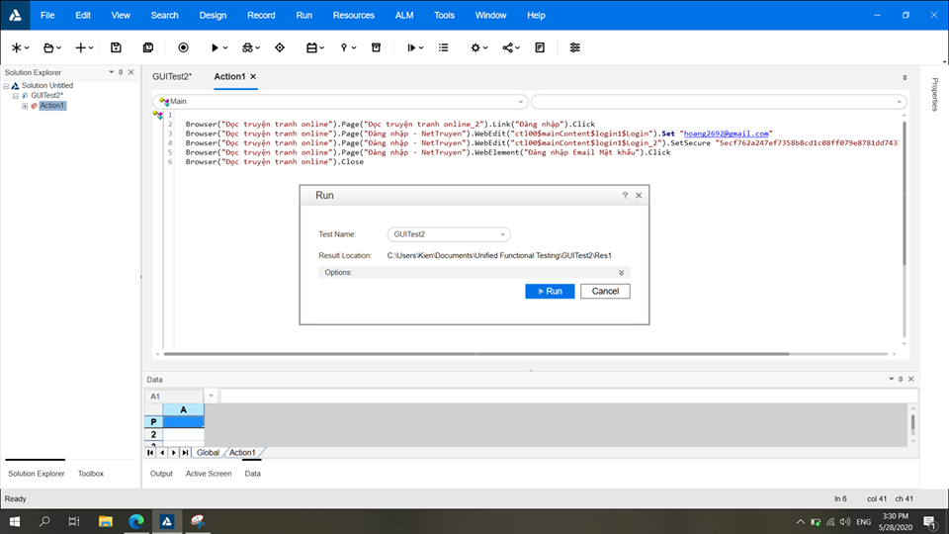

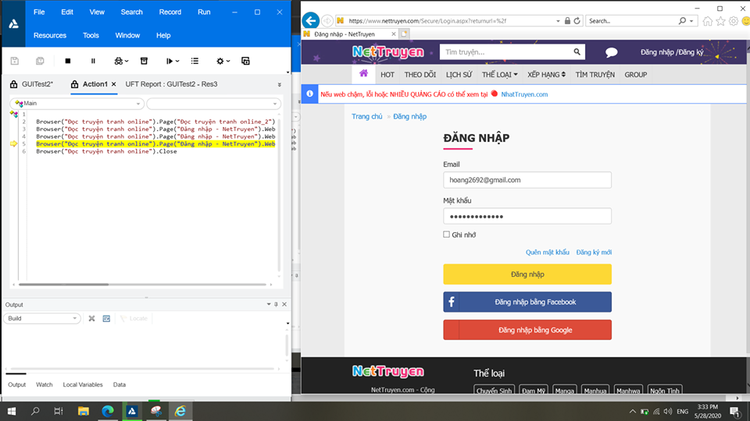Bước 7: Các Action được chạy lại

1. **Kiểm thử**

Thực nghiệm Website Đọc truyện tranh (<http://nettruyen.com>)

1. 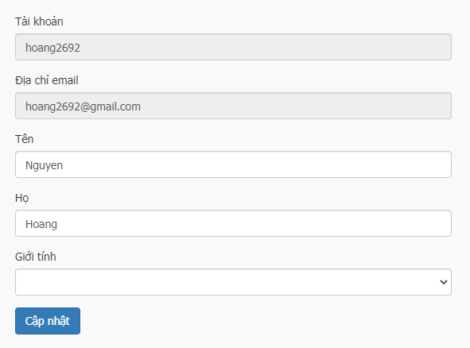**Kiểm thử chức năng thay đổi thông tin tài khoản**

Trường01

Trường02

Trường03

Chú thích:

* Thông báo sai 01: Vui lòng nhập Tên.
* Thông báo sai 02: Vui lòng nhập Họ.
* Thông báo sai 03: Vui lòng nhập Giới tính.

### **TC01: Để trống trường 03**

Bước 1: Mở Trình Duyệt.

Bước 2: Click Đăng nhập.

Bước 3: Nhập tài khoản và mật khẩu.

Bước 4: Click Button Đăng nhập.

Bước 5: Click Trang cá nhân.

Bước 6: Thông tin tài khoản.

Bước 7: Nhập trường 01.

Bước 8: Nhập trường 02.

Bước 9: Bỏ trống trường 03.

Bước 10: Kiểm tra thông báo sai 03.

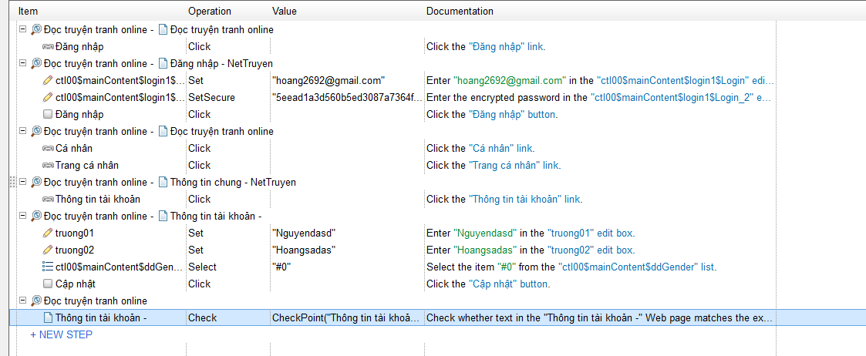

### **TC02: Để trống trường 01**

Bước 1: Bỏ trống trường 01.

Bước 2: Nhập trường 02.

Bước 3: Nhập trường 03.

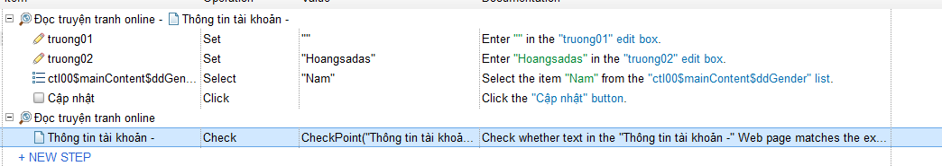Bước 4: Kiểm tra thông báo sai 01.

### **TC02: Để trống trường 02**

Bước 1: Nhập trường 01.

Bước 2: Bỏ trống trường 02.

Bước 3: Nhập trường 03.

Bước 4: Kiểm tra thông báo sai 02.

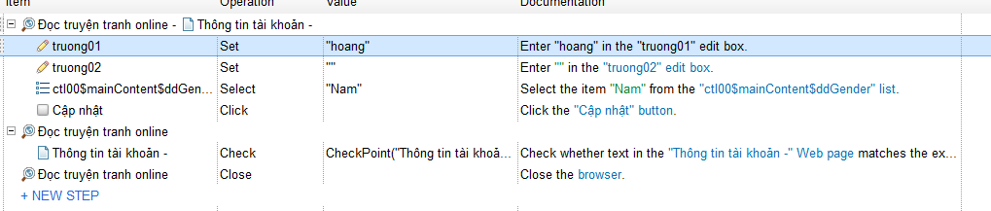

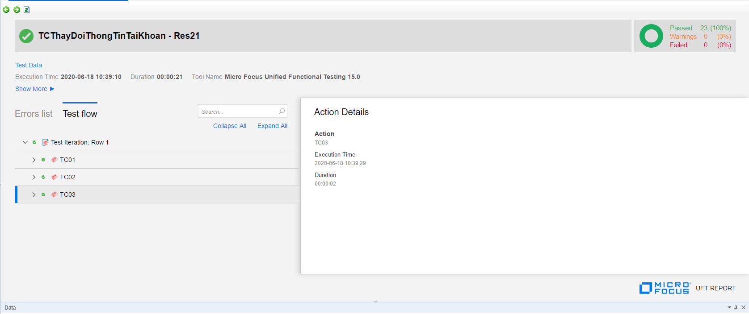**Test Suite**

1. 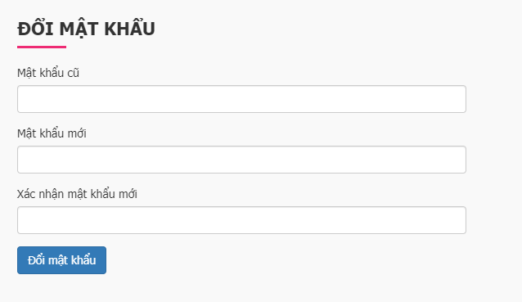.**Kiểm thử chức năng Đổi mặt khẩu**

Trường03

Trường01

Trường02

Chú thích:

* Thông báo sai 01: Vui lòng nhập Mật khẩu cũ.
* Thông báo sai 02: Vui lòng nhập Mật khẩu mới.
* Thông báo sai 03: Vui lòng nhập Xác nhận mật khẩu.

**TC01: Để trống trường 01**

Bước 1: Mở Trình Duyệt.

Bước 2: Click Đăng nhập.

Bước 3: Nhập tài khoản và mật khẩu.

Bước 4: Click Button Đăng nhập.

Bước 5: Click Trang cá nhân.

Bước 6: Click Đổi Mật khẩu

Bước 7: Bỏ trống trường 01.

Bước 8: Nhập trường 02.

Bước 9: Nhập trường 03.

Bước 10: Kiểm tra thông báo sai 01.

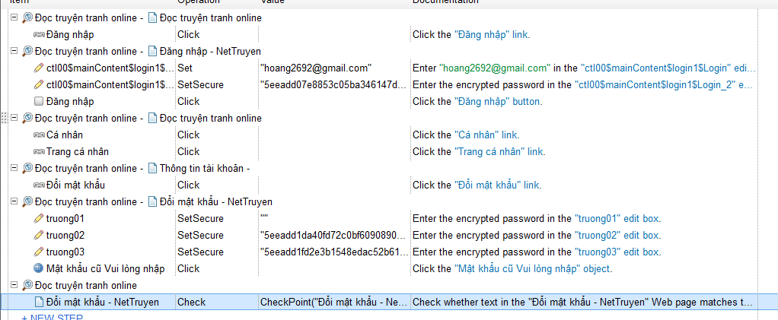

**TC02: Để trống trường 02**

Bước 1: Nhập trường 01.

Bước 2: Bỏ trống trường 02.

Bước 3: Nhập trường 03.

Bước 4: Kiểm tra thông báo sai 02.

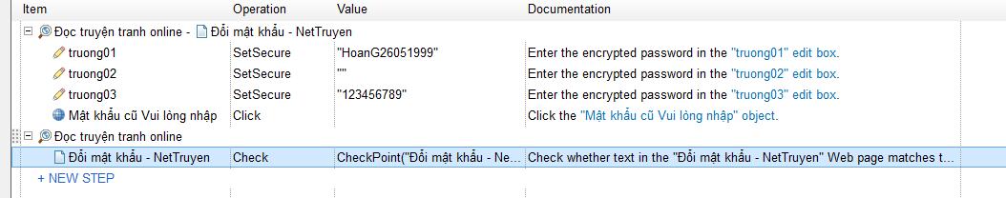

**TC03: Để trống trường 02**

Bước 1: Nhập trường 01.

Bước 2: Nhập trường 02.

Bước 3: Bỏ trống trường 03.

Bước 4: Kiểm tra thông báo sai 03.

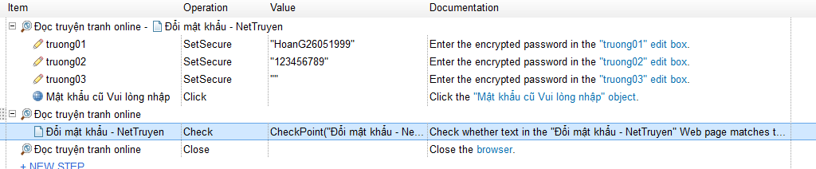

# **Test Suite**

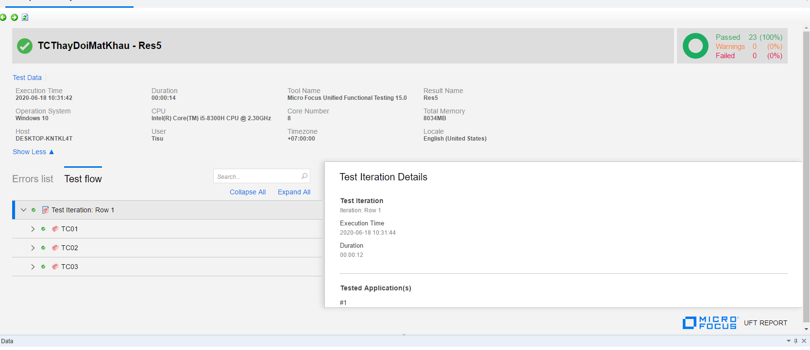

1. **Cách Shared Object Reposity**

**Bước1: Record Action**

**Bước 2: Nhấn Ctrl + R**

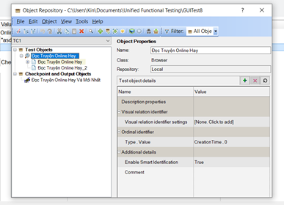

Bước 3: Chọn Edit, chọn Export Local Objects

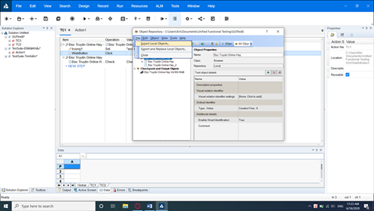

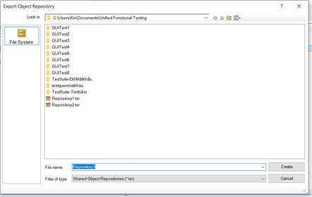Bước 4: Lưu lại

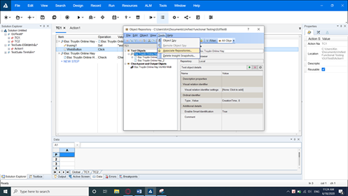Bước 5: Qua Action muốn copy Reposity, Nhấn Ctrl + R

Bước 6: Chọn Objects đã lưu vào chọn Action muốn Share Objetcs

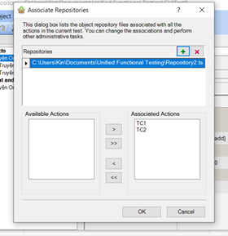

# **TÀI LIỆU THAM KHẢO**

Bài viết “Software Testing Life Cycle - STLC”( [https://techblog.vn/software-testing life-cycle-stlc](https://techblog.vn/software-testing%20life-cycle-stlc)).

Bài viết “Các khái niệm cơ bản về kiểm thử phần mềm”(<https://viblo.asia/p/cac-khai-niem-co-ban-ve-kiem-thu-phan-mem-63vKjR7dK2R>)